**Presentación para el líder**

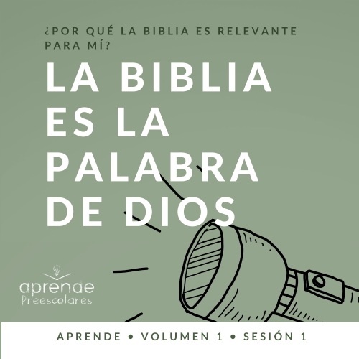

**Introducción al Volumen**

**¿Por qué la Biblia es relevante para mí?**

*La educación que recibimos puede influir en nuestra perspectiva de la Biblia. En tu casa, ¿era la Biblia un libro empolvado que creías que estorbaba la diversión? ¿Era venerada como la viva Palabra de Dios? ¿O tu perspectiva de las Escrituras estaba en un punto intermedio? Nuestra meta en este volumen de* **Aprende** *es que los preescolares sepan que Dios habla a través de su Palabra a quienes lo escuchan y así los guía y los corrige cuando es necesario (*[*2 Timoteo 3:16–17*](https://ref.ly/logosref/Bible.2Ti3.16-17)*)*.

**La Biblia es la Palabra de Dios**

*En esta sesión de* **Aprende***, los preescolares descubrirán que la Biblia es la Palabra de Dios. Él inspiró todas las palabras en ella. Desde el principio, el plan de Dios ha estado en marcha y tuvimos la promesa de que Jesús vendría a salvarnos*.

**Lección bíblica**

Las profecías sobre Jesús

[Isaías 7:14](https://ref.ly/logosref/Bible.Is7.14); [Lucas 1:26–38](https://ref.ly/logosref/Bible.Lk1.26-38)

**Verdad de fe**

Confiaré en la Palabra de Dios.

**Versículo de fe**

[2 Timoteo 3:16](https://ref.ly/logosref/Bible.2Ti3.16) (NTV)

Toda la Escritura es inspirada por Dios y es útil para enseñarnos lo que es verdad.

**Preparación para la sesión**

**Tiempo de preparación para el líder: 20–25 minutos**

|  |
| --- |
| ***Necesitarás***  ***Actividades antes del servicio***   * *Diversos libros que puedan clasificarse en categorías (de animales, de gente, para colorear, etc.)* * *Platos de papel pequeños, uno por niño* * *Golosinas de regaliz (tipo Twizzlers), una para cada dos niños* * *Galletas de soda* * *Glaseado para pastel* * *Cuchara*   ***Grupo grande***   * *Biblia* * *Cantos de adoración (Se sugiere buscar en Internet canciones alegres y dinámicas relacionadas con la Biblia y el tema de la sesión.)* * *Aquellos grupos que no usen celulares o tabletas también necesitarán:*   *• Proyector o televisor*  *• Computadora o laptop*  *•* ***Video del Sonido Verdad de fe*** *(sonido de una campanilla)*  *•* ***Diapositiva Verdad de fe***  *•* ***Diapositiva Versículo de fe***  *•* ***Video Lección bíblica A***  ***• Video Lección bíblica B***  ***Grupo pequeño***   * *Biblia* * *Música que puedas comenzar y parar con facilidad (en el celular, en una laptop, etc.)* * ***Hoja de actividad – Grupo pequeño****, una por niño* * *Crayolas o marcadores* * *Dos hojas de diferente color* * *Cinta adhesiva* * *Plato con borde elevado, para que contenga agua* * *Vaso o jarra* * *Agua tibia* * *Skittles, cualquier sabor*   *Para descargar los videos de la sesión, las diapositivas, y el material a imprimir, visita:* [*ProyectoCompromisoBiblico.com/Descargas*](https://proyectocompromisobiblico.com/Descargas) |
| ***Preparación***  ***Actividades antes del servicio***   * *Disponer los juguetes y la merienda en una mesa.* * *Cortar el regaliz a la mitad, una mitad para cada niño.* * *Romper las galletas de soda a la mitad, para formar cuadrados, dos cuadrados para cada niño.* * *Poner una cucharada del glaseado para pastel formando una línea en cada plato, un plato por niño.* * *Preparar un modelo de la merienda.*   ***Grupo grande***   * *Descargar los videos y las diapositivas que correspondan.* * *Elegir cantos de alabanza y tenerlos listos para su reproducción.*   ***Grupo pequeño***   * *Imprimir copias de la* ***Hoja de actividad – Grupo pequeño****, una por niño.* * *Colgar una hoja en uno de los lados del salón y la otra hoja en el otro lado.* * *Opcional: Si no cuentas con suficiente espacio para correr de un lado a otro del salón, coloca las hojas en el piso, a unos dos metros una de otra. Los niños tendrán que tocar la hoja correcta con sus pies.* * *Llenar el vaso o la jarra con agua tibia.*   ***¿Es la primera vez que enseñas* Aprende *para Preescolares? Lee la*** [***Guía para el facilitador***](https://0b769b0ed3569ef9d18b-f88d8272f61086866d50d048b43ef630.ssl.cf2.rackcdn.com/sites/biblengagementproject/Guia_para_el_facilitador_de_Escucha.pdf)***.*** |

**Actividades antes del servicio**

*Verifica qué materiales se necesitan al comienzo de la sesión.*

**Entrada a la historia bíblica**

Hoy aprenderemos todo sobre este libro. *(Muestra la Biblia.)* ¿Saben qué libro es este? Este libro es la Biblia, la Palabra de Dios. Nos enseña cuánto nos ama Dios. Está llena de historias verdaderas y maravillosas.

• *Señala los libros*.

Todos estos libros también tienen historias y dibujos. Vamos a mirarlos y responderán algunas preguntas.

• *Plantea preguntas como las siguientes para entrar a la historia bíblica:*

¿Qué clase de libros son estos?

¿Cuáles libros son parecidos? Los a clasificaremos en grupos.

• *Ayuda a los niños a clasificar los libros*.

¿Tienen ustedes un libro favorito? ¿Cuál es?

Hoy aprenderemos sobre el mejor libro de todos: la Biblia. Es un regalo que nos dio Dios. ¡Qué maravilloso! Me emociona poder aprender más sobre la Biblia.

**Merienda**

**Libro de galletitas**

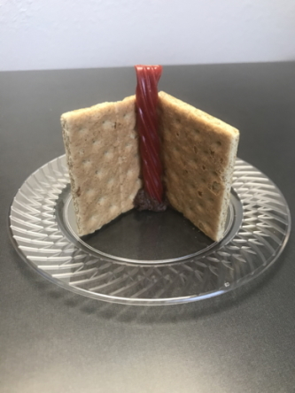

Hoy aprovecharemos la merienda para hacer un libro.

• *Reparte los materiales a los niños*.

Primero, tomen las galletas y úntenlas en el glaseado para pastel, para pegarlas formando un libro abierto. Luego, coloquen el regaliz entre ambas galletitas, para imitar un marcador de libros.

• *Ayuda a los niños a preparar la merienda*.

Imaginemos que este libro es sobre ti. ¿Qué historia quieres contar mientras merendamos? Tal vez te pasó algo especial esta semana. Cuéntanos. *(Escucha las respuestas.)*

¿Qué creen que aprenderemos hoy de la Biblia? *(Escucha las respuestas.)*

**Juego libre**

*Los niños pueden entretenerse con los juguetes si queda tiempo libre*.

**Transición**

*Unos minutos antes del servicio, pide a los niños que se reúnan en el área del grupo grande y que se sienten cada uno en su lugar*.

**Grupo grande**

25 minutos

*Verifica qué materiales se necesitan al comienzo de la sesión.*

**Introducción**

Hola, amigos. Qué alegría que estén aquí. Yo ya estoy listo para que nos divirtamos juntos. ¿Y ustedes? *(Respuesta del grupo)* Esta es mi parte favorita. Es cuando aprendemos todo sobre la Biblia. *(Muestra la Biblia.)*

¿Quién sabe qué es la Biblia? *(Escucha las respuestas.)* La Biblia es la Palabra de Dios. Es un libro que Dios quiso que tuviéramos. Él eligió personas que escribieran lo que leemos en ella. Tardaron muchos años en escribir la Biblia. El Señor ayudó a los escritores a saber qué escribir. La Biblia nos cuenta cosas importantes que Dios quiere que sepamos.

**Verdad de fe**

Aunque la Biblia fue escrita por personas, sabemos que es la Palabra de Dios. Eso significa que podemos confiar en lo que dice.

• *Mostrar* ***Diapositiva Verdad de fe***.

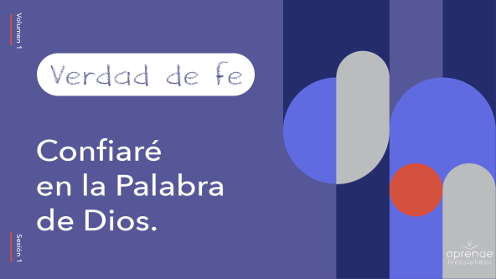

Nuestra Verdad de fe para hoy es: **Confiaré en la Palabra de Dios**. ¿Se animan a repetirla conmigo a la cuenta de tres? ¿Listos? 1, 2, 3. **Confiaré en la Palabra de Dios.** ¡Excelente!

¿Se animan a repetirla en voz baja a la cuenta de tres? ¿Listos? 1, 2, 3. **Confiaré en la Palabra de Dios.**

Ahora díganla lo más alto que puedan. A la cuenta de tres. ¿Listos? 1, 2, 3. **Confiaré en la Palabra de Dios.** ¡Impresionante! Vamos a aprender más cosas sobre la Palabra de Dios.

**Qué enseña la Biblia**

Qué emoción volver a ver a nuestra amiga Lizzy y al Abuelo. Veamos qué están haciendo hoy. Si ustedes están listos para verlos, levanten la mano. Y ahora quiero un gran aplauso a la cuenta de 3. 1, 2, 3. *(Aplauso)* ¡Genial! Miremos la pantalla para ver qué pasa.

• *Mostrar* ***Video Lección bíblica A***.

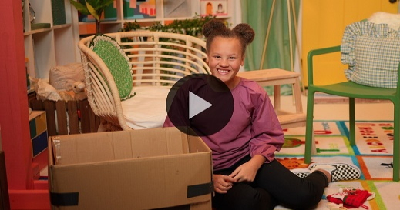

¡Vaya! Qué gran historia sobre Jesús, María y José. Me gusta mucho la historia del nacimiento de Jesús. Todos los años festejamos el nacimiento de Jesús en Navidad. Esta vez, Lizzy el y Abuelo nos enseñaron que, la Biblia anunció el nacimiento de Jesús mucho tiempo antes de que sucediera. ¿Alguna vez tuvieron que esperar mucho tiempo para que naciera un hermanito o hermanita? *(Respuesta del grupo)* Es difícil esperar, pero cuando Dios promete que algo, sabemos que sucederá. Podemos confiar en todo lo que dice la Biblia.

**Adoración**

Una de las maneras de celebrar la Palabra de Dios y sus promesas es adorando a Dios.

**Alabanza**

¿Te alegra que Dios nos diera su Palabra, la Biblia? Salta muy alto. *(Respuesta del grupo)*

¿Te alegra que puedes confiar en la Palabra de Dios? Aplaude tres veces. *(Respuesta del grupo)*

¿Quién quiere agradecer a Dios por la Biblia? Señalen arriba y digan: «¡Gracias, Dios!». *(Respuesta del grupo)*

**Canto**

Pónganse de pie de un salto y cantemos al Señor.

• *Dirige a los niños en una o dos canciones. Lee las sugerencias al principio de la sesión*.

**Oración**

Sé que a Dios le gusta escuchar cuando ustedes le cantan. Cuando oramos, hablamos con Dios. Inclinen la cabeza y oren conmigo.

|  |
| --- |
| Querido Dios, gracias porque eres el único Dios verdadero. Sabemos que la Biblia es tu Palabra para nosotros y por eso podemos confiar en lo que dice. Ayúdanos a vivir como nos muestras cada día. En el nombre de Jesús. Amén. |

**Qué enseña la Biblia (continuación)**

¡Ah! Creo que Lizzy tiene un nuevo Versículo de fe que enseñarnos. Veamos qué está haciendo.

• *Mostrar* ***Video Lección bíblica B***.

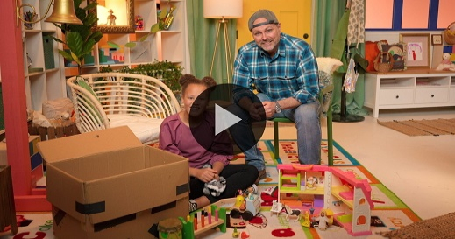

**Respuesta personal**

• *Ponga una melodía de adoración como música de fondo*.

¡Qué bueno que han aprendido el nuevo Versículo de fe! Hoy vimos que la Biblia es la Palabra de Dios. Desde el principio, Dios nos prometió un Salvador. Se llama Jesús.

Oremos y demos gracias a Dios porque podemos confiar en Él y en su Palabra. Sabemos que su Palabra es verdad y tiene muchas promesas para cada uno de nosotros. Extiendan las manos así. *(Extiende las palmas para recibir algo.)* Oremos juntos.

• *Opcional: Los niños pueden repetir cada frase de la siguiente oración*.

|  |
| --- |
| Querido Dios, gracias por darnos la Biblia. Ayúdanos a confiar siempre en ella. Ayúdanos a buscar tu Palabra cuando necesitemos tu ayuda para todo lo que nos pasa en la vida. En el nombre de Jesús. Amén. |

**Versículo de fe**

Nuestro nuevo Versículo de fe encaja de maravilla con lo que aprendimos hoy sobre la Biblia.

• *Mostrar* ***Diapositiva Versículo de fe***.

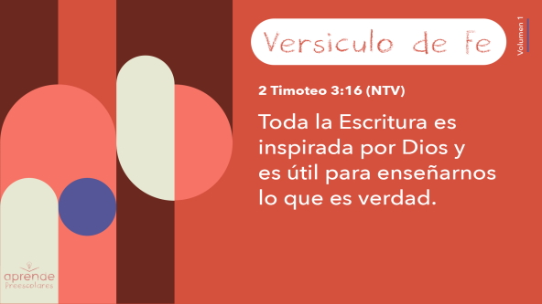

[2 Timoteo 3:16](https://ref.ly/logosref/Bible.2Ti3.16) (NTV)

Toda la Escritura es inspirada por Dios y es útil para enseñarnos lo que es verdad.

¿Recuerdan los movimientos para este versículo? Lo repetiremos con los movimientos. Repitan conmigo.

• *Di el Versículo de fe con los movimientos*.

**2 Timoteo** *(manos en la cintura, extendidas, con las palmas hacia arriba)*

**3:** *(palmas juntas como en un aplauso)*

**16** *(las palmas abiertas como si fueran un «libro»)*

**Toda la Escritura es inspirada** *(Extiende las manos, con las palmas hacia arriba.)*

**por Dios…** *(Señala hacia arriba.)*

**y es útil para enseñarnos…** *(Gira las manos entre sí.)*

**lo que es verdad.** *(Levanta el pulgar de ambas manos.)*

**Cierre**

Hoy aprendimos mucho sobre Jesús, sobre la Biblia y sobre cómo su Palabra es para todos nosotros. También aprendimos que podemos confiar que las Escrituras son verdad. ¿Estamos agradecidos de que tenemos la Biblia para ayudarnos cada día? *(Respuesta del grupo)*

• *Reproducir el video del* ***Sonido Verdad de fe*** *(sonido de una campanilla)*

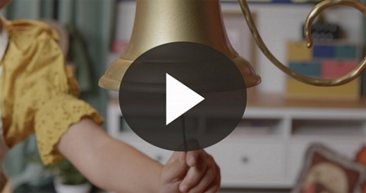

¿Qué significa ese sonido? *(Respuesta del grupo)*

• *Mostrar* ***Diapositiva Verdad de fe***.



Es para decir nuestra Verdad de fe: **Confiaré en la Palabra de Dios.**

Antes de despedirnos, repitamos una vez más nuestra Verdad de fe, a la cuenta de 3. ¿Listos? 1, 2, 3. **Confiaré en la Palabra de Dios.**

**Transición a los grupos pequeños**

¡Extraordinario! Y ahora veamos qué diversión nos espera en los grupos pequeños.

• *Invita a los niños a reunirse con su grupo*.

|  |
| --- |
| ***Sugerencia para el líder:*** *Para formar los grupos, puedes organizar a los niños por edad o asignarles diferentes colores. Recuerda que algunos preescolares tal vez no sepan qué edad tienen. Una etiqueta adhesiva de color, una prenda de ropa o una cinta en la muñeca pueden servir para separar a los niños en diferentes grupos y ayudarlos a identificar el grupo pequeño que les corresponde.* |

**Grupo pequeño**

**25 minutos**

*Verifica la lista de materiales necesarios e instrucciones al comienzo de la sesión o, a continuación, en cada actividad.*

|  |
| --- |
| ***Sugerencia para el líder:*** *Los grupos pequeños pueden pasar de un círculo a otro para cambiar de actividad, o todos los grupos pueden realizar la misma actividad al mismo tiempo. Si decides que cambien de círculo, necesitarás contar con al menos un líder por círculo.* |

**Círculo 1**

**Conexión del grupo**

**Pasa la Biblia**

|  |
| --- |
| ***Necesitarás***   * *Biblia* * *Música que puedas comenzar y parar con facilidad (en el celular, en una laptop, etc.)*   *No requiere preparación.* |

Este juego lo llamaremos «Pasa la Biblia». Sentémonos formando un círculo.

• *Haz que los niños se sienten en* un círculo*, lo suficientemente cerca para pasarse la Biblia con facilidad*.

Dios no nos dio su Palabra para que la guardemos solo para nosotros. Él quiere que compartamos las Escrituras con los demás. Si le dices a otra persona el Versículo de fe, estás compartiendo la Biblia con esa persona. ¡Es maravilloso compartir la Palabra de Dios!

Pondré música. Mientras suene la música, ustedes pasarán la Biblia al compañero sentado a su lado. Cuando pare la música, el que tenga la Biblia en la mano, se parará y gritará la Verdad de fe. **Confiaré en la Palabra de Dios.** Nos ayudaremos unos a otros. ¿Listos para jugar? *(Respuesta del grupo)*

• *Jueguen mientras dispongan de tiempo*.

**Círculo 2**

**Manualidades**

**La Biblia punto a punto**

|  |
| --- |
| ***Necesitarás***   * ***Hoja de actividad – Grupo pequeño****, una por niño* * *Crayolas o lápices*   ***Preparación***   * *Imprimir copias de la* ***Hoja de actividad – Grupo pequeño****, una por niño.* |

Hoy hablamos sobre un libro muy especial. Si recuerdan de cuál libro hablamos, levanten la mano. *(Respuesta de grupo)* ¿Pueden decir cuál libro era?

• *Distribuye la* ***Hoja de actividad – Grupo pequeño*** *y las crayolas o lápices*.

*(Mirando el dibujo en la hoja.)* ¿Y esto? ¿Qué será? Solo veo muchos puntos. Probemos unirlos para ver qué es. Contemos de uno a cuatro, para asegurarnos que no olvidamos ninguno.

• *Ayuda a los niños a unir los puntos si es necesario*.

• *Si hay suficiente tiempo, los niños pueden colorear la hoja*.

¿Qué muestra el dibujo? *(Respuesta del grupo)* Sí. Es la Biblia. La Biblia está llena de historias verdaderas sobre Dios, y esas historias nos ayudan cada día. ¿Cuál es tu historia bíblica favorita? *(Escucha las respuestas.)*

• *Di a los niños cuál es tu historia bíblica favorita*.

• *Durante esta actividad, interrúmpelos y practiquen la Verdad de fe:* **Confiaré en la Palabra de Dios.**

• *Reproduce el video con el* ***Sonido Verdad de fe****. Repasen juntos la Verdad de fe, aun si no puedes reproducir el sonido*.



**Círculo 3**

**Juego**

**Rincones de color**

|  |
| --- |
| ***Necesitarás***   * *Dos hojas de diferente color* * *Cinta adhesiva*   ***Preparación***   * *Cuelga una hoja en un lado del salón y la otra hoja en el otro.* * *Opcional: Si no hay suficiente espacio para correr de un lado a otro del salón, coloca las hojas en el piso, a dos metros entre ellas. Los niños tendrán que tocar la hoja correcta con los dedos de los pies.* |

Me alegra saber que podemos confiar en la Palabra de Dios. No tenemos que preguntarnos si lo que está en la Biblia es verdad o no. En la vida, no todo lo que oímos es verdad, así que vamos a practicar. Les voy a decir algunas cosas. Si piensan que lo que digo es verdad, se pararán junto a la hoja de color ____. Si piensan que lo que digo no es verdad, se pararán junto a la hoja de color ____. *(Señala las hojas respectivas.)*

• *Después de leer cada afirmación, espera que los niños corran al rincón con la hoja del color correspondiente*.

• *Después de cada afirmación pide que vuelvan junto a ti, para que se muevan bastante*.

¿Listos? Veamos si saben diferenciar lo que es verdad de lo que no es verdad.

1. La Biblia es la Palabra de Dios. *(Verdad)*

2. Las jirafas son rosadas. *(Falso)*

3. Los huevos son verdes. *(Falso)*

4. Jesús nació como un bebé. *(Verdad)*

5. En Biblia, un gran pez se tragó a Jonás. *(Verdad)*

¡Ustedes saben mucho! Las siguientes son más difíciles.

6. El hielo es caliente. *(Falso)*

7. Dios creó todas las cosas excepto a las arañas. *(Falso)* ¡Dios también creó las arañas!

8. La Biblia fue escrita por una sola persona. *(Falso)* Dios escogió muchas personas para que escribieran la Biblia.

Hoy aprendimos mucho sobre la Biblia. Ahora, para las siguientes afirmaciones tal vez no estén de acuerdo con sus amigos. Algo puede ser verdad para ti y falso para otros, o al revés.

9. El brócoli es delicioso. *(Verdad o falso)*

10. El perro es el mejor animal que creó Dios. *(Verdad o falso)*

Aunque Dios nos creó a cada uno, no nos hizo exactamente iguales. Para algunos, el perro es el mejor animal de la creación, y para otros, el mejor animal será otro. A algunos les gusta el brócoli y a otros no. Pero todos estamos de acuerdo con dos cosas importantes. La Biblia es la Palabra de Dios y podemos confiar en ella.

**Círculo 4**

**Tiempo creativo**

**Arco iris de Skittles**

|  |
| --- |
| ***Necesitarás***   * *Plato con borde elevado, para que contenga agua* * *Vaso o jarra* * *Agua tibia* * *Skittles, de cualquier sabor*   ***Preparación***   * *Llenar el vaso o la jarra con agua tibia.* |

Hoy aprendimos que podemos confiar en las Escrituras. Cuando Dios nos promete algo en la Biblia, Él cumple esa promesa. ¿Recuerdan nuestra historia bíblica? El Señor prometió en la Biblia que enviaría un Salvador, y muchos años después nació Jesús. Todas las palabras de Dios, incluyendo sus promesas, son verdad.

¿Sabían que el arco iris es una promesa de Dios que está en la Biblia? *(Respuesta del grupo)* Tal vez recuerdan la historia de Noé, el arca y todos los animales. Dios hizo que lloviera durante mucho tiempo, pero cuando terminó de llover, Dios puso un hermoso arco iris en el cielo y nos prometió algo. Prometió que nunca más cubriría toda la tierra con agua. Veamos si podemos hacer un arco iris con Skittles. ¿Se animan? *(Respuesta del grupo)*

• *Abre la bolsa y muestra los Skittles*.

¿Se parecen estos caramelos a un arco iris? *(Respuesta del grupo)* Aunque tienen los colores del arco iris, no se mezclan para formar un arco iris. Haremos un experimento para ver si los colores se mezclan hasta formar un hermoso arco iris. ¿Me ayudan a colocarlos alrededor del borde del plato?

• *Los niños te ayudan a poner los Skittles en círculo siguiendo el borde del plato*.

¿Recuerdan lo que pasó en la Biblia justo antes de que Dios enviara el arco iris? *(Respuesta del grupo)* Llovió y llovió y llovió. Ahora, agreguemos un poco de agua.

• *Vierte el agua tibia en el centro del plato. Asegúrate de verter suficiente agua para cubrir los Skittles y llenar el plato*.

Veamos qué pasa.

• *Observen cómo los colores de los Skittles se deslizan hacia el centro de plato y forman hermosos rayos de arco iris*.

¡Eh! Hicimos un arco iris. Cada vez que vean un arco iris en el espacio, recuerden la promesa que Dios nos hizo. Cuando recordemos esa promesa, sabremos que podemos confiar en el Señor. Siempre podemos confiar en la Biblia.

**Despedida**

• *Reproducir el video del* ***Sonido Verdad de fe*** *(sonido de una campanilla)*



• *Mostrar* ***Diapositiva Verdad de fe***.



Yo sé lo que significa ese sonido. ¿Y ustedes? Antes de irnos, repetiremos todos por última vez la Verdad de fe. **Confiaré en la Palabra de Dios.** ¡Excelente! La pasé hoy muy bien aprendiendo que puedo confiar en la Palabra de Dios. ¿Y ustedes? *(Respuesta del grupo)* ¡Hasta la próxima!

• *Los niños llevan a casa la* ***Hoja de actividad – Grupo pequeño***.

• *Recuerda a los padres que tengan los* ***Devocionales familiares*** *con sus hijos y que los encontrarán en la aplicación*.

• *Recuérdales también la fecha y hora de la siguiente sesión*.

• *Líderes de los grupos pequeños: Practiquen esta canción para la próxima sesión. (Se puede tararear con la melodía de «Cuidadito tus ojitos lo que ven»)*

*Yo confío que la Biblia es verdad*.

*Y obedezco la Palabra de Dios*.

*Trabajando y jugando,*

*Siempre seguiré a Dios*

*Yo confío que la Biblia es verdad*.